Урок № 6 30.10.2022року

Тема уроку: Файли та папки
Мета:
навчальна: ознайомити учнів з поняттям файлу; навчити користуватися деревом каталогів, відрізняти каталоги та підкаталоги, ознайомити учнів з визначенням файлу та розширенням, навчити учнів прописувати повний шлях до файлу;
розвивальна: розвивати логічне мислення, увагу учнів, вміння вести діалог;
виховна: виховувати інформаційну культуру учнів, виховувати почуття гуманізму, колективізму, поваги до старших;
Тип уроку: засвоєння нових знань.
Обладнання та наочність: дошка, комп’ютери, підручники, навчальна презентація.

Хід уроку

1.Які об’єкти належать до файлової системи?
Одним з інформаційних процесів є процес зберігання даних. Вам відомо, що дані зберігаються на комп’ютері у вигляді файлів.
Файлом (від англ. file — подання документа) називають набір даних, що зберігається в пам’яті комп’ютера та має ім’я.
Файли можуть містити текстові, графічні, звукові, відеодані. Щоб розпізнати вміст файлів, використовують розширення. За розширенням можна визначити, які дії дозволяється виконувати з даними файла. Файли, що містять дані одного типу, можуть мати однакові або різні розширення. Наприклад, текстовий документ може мати розширення doc або txt; графічний файл — jpg або bmp; відеофайл — avi чи mp4; звуковий файл — wav або mp3. Ім’я файла складається з двох частин, розділених між собою крапкою «.» — назва.розширення. Наприклад, різними є файли Вишиванка.jpg та Вишиванка.bmp. Файли можна розмістити в папках. Кожна папка має своє ім’я. У папці можуть бути інші папки — такі папки називають вкладеними(мал 43.)
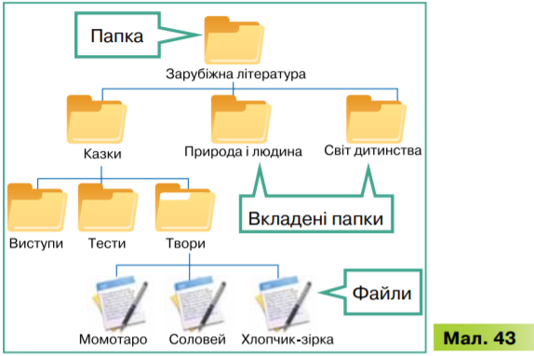
Тобі вже доводилося створювати папки для упорядкування власних файлів: зображень, текстових документів тощо. Ти вмієш копіювати файли до папок із зовнішніх носіїв, змінювати місце зберігання файлів і видаляти файли та папки. У такий спосіб ти працюєш із файловою системою.
Файлова система — спосіб організації даних для зберігання на зовнішніх носіях даних у вигляді файлів і папок на комп’ютері.
Організацію й роботу з файловою системою забезпечує операційна система (ОС). Надалі будемо розглядати ОС Windows 7. Об’єктами файлової системи є файли та папки, а також пристрої зберігання даних (жорсткі диски, флеш-накопичувачі тощо).
2. Як позначають адресу об’єктів файлової системи?
Структуру файлової системи можна зобразити як дерево, де диск є коренем, папки — гілками, а файли — листками (мал. 44).
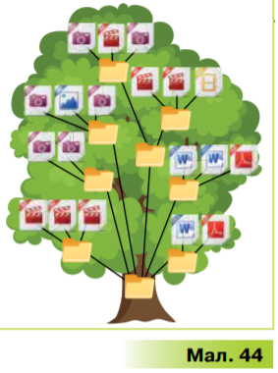
Щоб знайти потрібний об’єкт на диску, необхідно знати його адресу, або шлях до об’єкта. У записі адреси об’єкта файлової системи використовують символ «\» як розділовий знак між іменами окремих об’єктів.
Шлях до об’єкта файлової системи — це скінченний упорядкований набір імен, розділених символом «\». Він починається з імені пристрою і включає всі імена вкладених папок.
Кожний пристрій зберігання даних (диск) позначається літерою англійського алфавіту з двокрапкою. Наприклад, С:, D: (мал. 45).
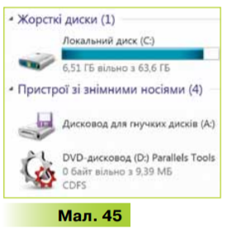
Упорядкованість набору назв означає, що назви не можна міняти місцями, порядок слідування таких назв має бути чітко визначеним. Наприклад, запис D:\Світова література\Казки\Твори\Соловей.txt означає, що файл Соловей, який містить текстові дані, розміщено на диску D: у папці Твори, яка є вкладеною в папки Казки, Зарубіжна література. Говорять, що таким чином визначається повне ім’я файла. Дані про повне ім’я файла можна зберігати у спеціальному файлі, що має назву ярлик. Ярлик використовують, щоб швидко запустити програму на виконання або відкрити документ у відповідній програмі.
Ярлик — файл, що містить адресу потрібного об’єкта файлової системи.
3. Як розрізнити об’єкти файлової системи?
Різні об’єкти файлової системи у вікнах операційної системи Windows зображуються різними значками. Такі значки ще називають піктограмами.
Для позначення DVD-дисків використовують зображення пристрою для роботи з оптичними дисками . Ознакою ярлика є квадратик зі стрілочкою на значку об’єкта певного типу . Як правило, папки позначаються однаковими значками . Але деякі папки мають спеціальні значки. Наприклад, на комп’ютерах, де встановлено ОС Windows, стандартними папками, які ще називають системними, є Комп’ютер, Бібліотеки, Мережа, Кошик (мал. 47).
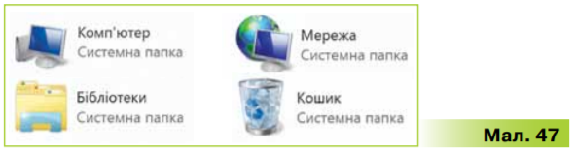
У системній папці Бібліотеки створено чотири папки для зберігання даних за типом: Відеозаписи, Документи, Зображення, Музика. Ці папки також називають Бібліотеками. Вони відображаються у вікні системної папки Комп’ютер.
Робочий стіл — це теж системна папка. А папки, створені тобою раніше, називають користувацькими, оскільки їх створюють користувачі комп’ютера для зручності роботи з файловою системою.
ІV. Закріплення вивченого.
https://learningapps.org/8732252
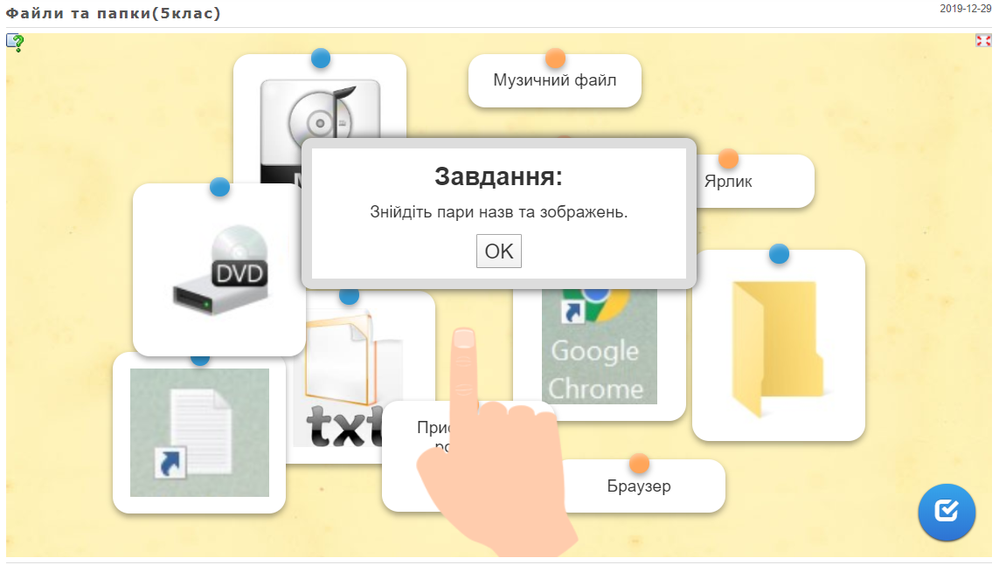
VІ. Робота за комп’ютером.
.Практична робора-https://docs.google.com/document/d/11rbElUY4hcpciWvupLj5PlAlA1P_K6z4/edit

VІІ. Домашнє завдання.
Параграф 6 ст 35-40(Виконати практичну роботу надіслати мені особисто)Виконавши завдання за посиланням https://learningapps.org/8732252- відправити скрін.

